首次不上线排查步骤：
- 前提：保证传感器已在预测性维护平台上添加。
- 检查传感器SN号是否准确，机械状态变送器开机后显示屏上会展示SN号。
- 检查添加传感器时选的产品类型是否准确：
- 分体式传感器：机械状态变送器
- 一体式传感器：无线一体式监测器
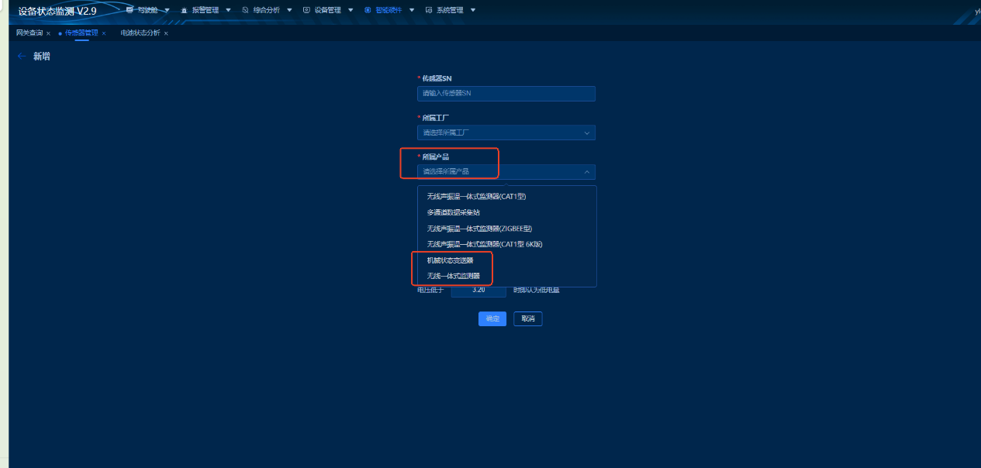
- 检查基站是否正常同步至预测性维护平台，查询路径：智能硬件-网关查询，保证开放平台所有基站全部同步成功且正常在线
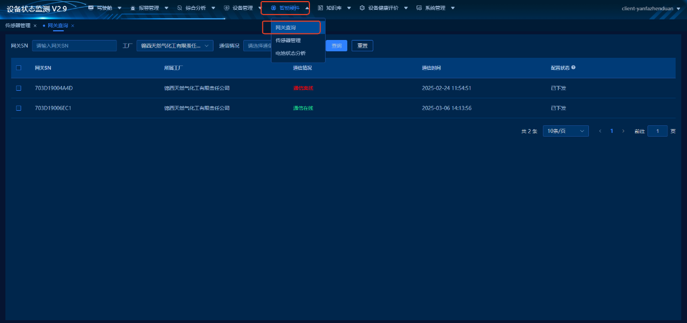
- 确认终端是否开机成功：
- 机械状态变送器：长按按键后直至显示屏亮起，显示SN号；
- 无线一体式监测器：长按按键后直至橙色指示灯慢闪至快闪。
- 检查天线是否松动，天线朝向：
- 机械状态变送器：黑色天线是否拧紧；
- 无线一体式监测器：天线所在位置是否正对基站方向。
- 检查传感器所在位置是否在基站的覆盖范围内
- 若根据以上步骤排查，传感器仍不在线，请联系售后。

